# Maven第一天

## maven的好处？

1. 使用传统的web项目开发的crm大小

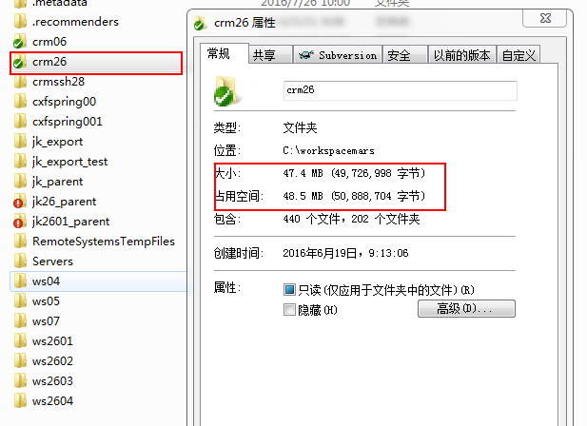

1. 同样的项目使用maven，它的大小

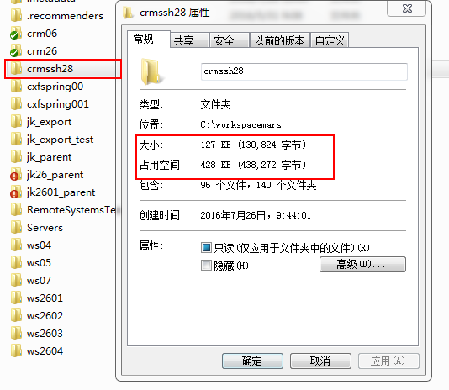

小结：同样的项目使用maven工程来实现，它的项目源码很小，可以初步推断它里面一定没有jar 包，继续思考，没有jar包的项目怎么可能运行呢？

分析jar包查找的过程

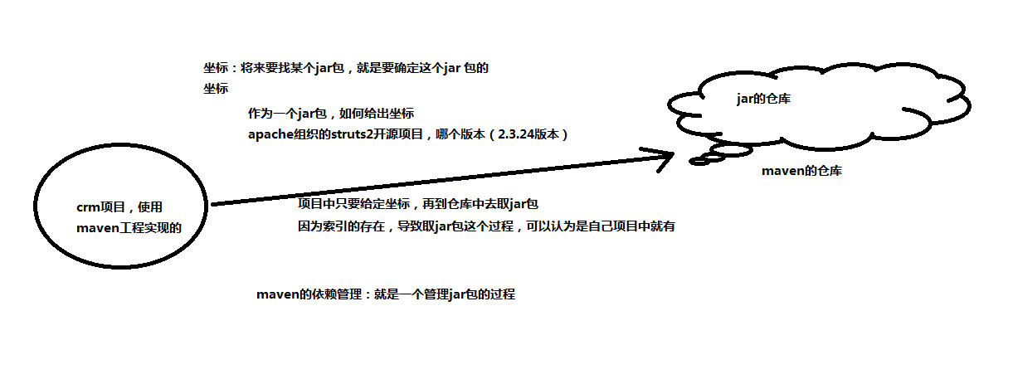

## 分析出maven优点是如何实现的？

### 依赖管理

就是对jar 包管理的过程，管理的过程参考上面的图分析过程

### 2.一键构建

（编译-----测试------打包-----安装-----部署 ）

什么是项目构建？

指的是项目从编译-----测试------打包-----安装-----部署 整个过程都交给maven进行管理，这个过程称为构建

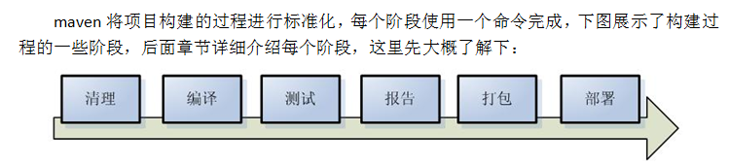

## Maven的安装



下载之后，解压它，得到一个如下的目录结构：

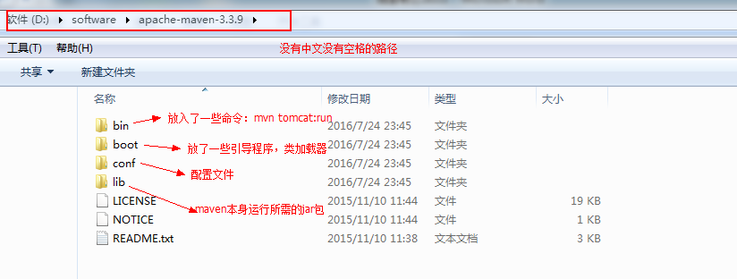

### 1.配置它的环境变量

电脑上需安装java环境，安装JDK1.7 + 版本 （将JAVA_HOME/bin 配置环境变量path ）

配置 MAVEN_HOME ，变量值就是你的maven安装 的路径（bin目录之前一级目录）

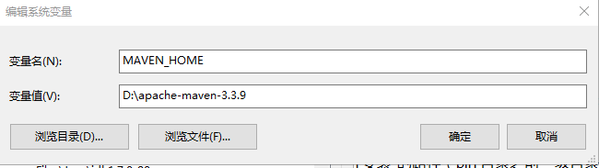

将 %MAVEN_HOME%\bin 加入环境变量 path %MAVEN_HOME%\bin

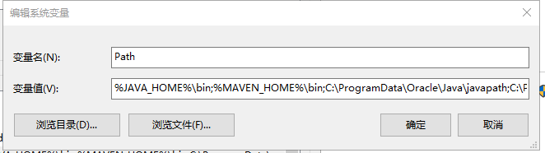

通过 mvn -v命令检查 maven是否安装成功，看到maven的版本为3.3.9及java版本为1.7即为安装成功。

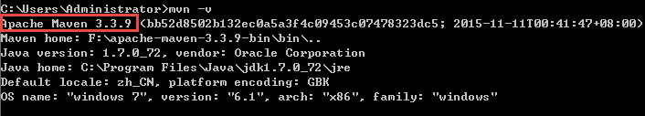

### 2.仓库的配置

2.1仓库的分类

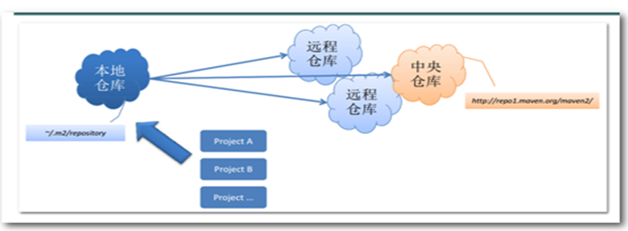

2.2本地仓库的配置

这个配置文件：maven安装路径下\conf\settings.xml文件中



## 分析出maven工程的标准目录结构

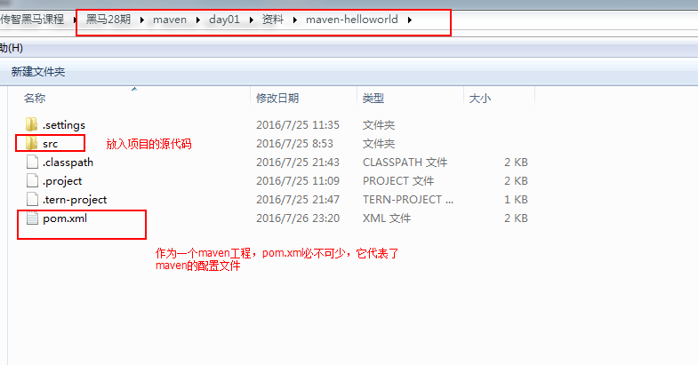

Maven目录结构的规范

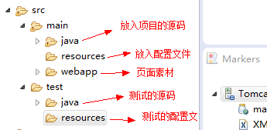

## Maven命令？

### compile

compile是maven工程的编译命令，作用是将src/main/java下的文件编译为class文件输出到target目录下。

cmd进入命令状态，执行mvn compile，如下图提示成功：

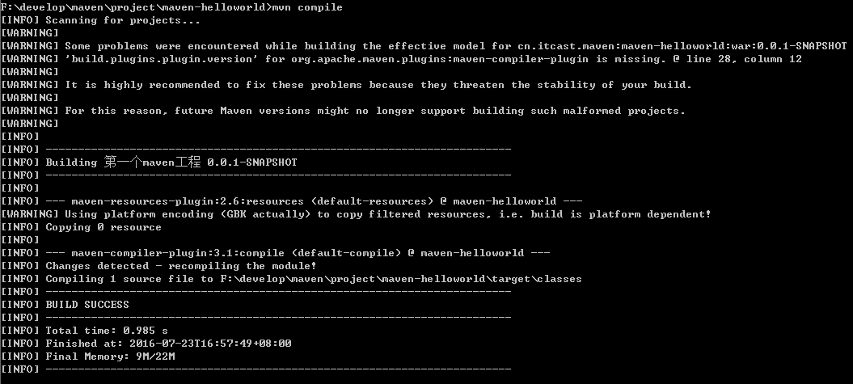

查看 target目录，class文件已生成，编译完成。

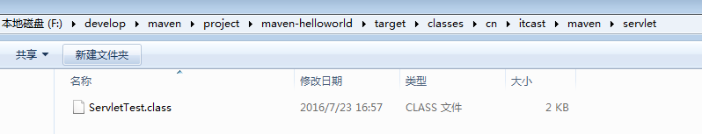

### test

test是maven工程的测试命令，会执行src/test/java下的单元测试类。

cmd执行mvn test执行src/test/java下单元测试类，下图为测试结果，运行1个测试用例，全部成功。

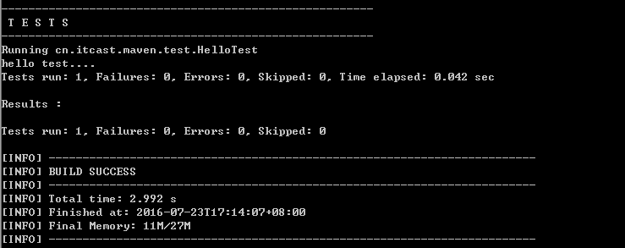

### clean

clean是maven工程的清理命令，执行 clean会删除target目录的内容。

### package

package是maven工程的打包命令，对于java工程执行package打成jar包，对于web工程打成war包。

### install

install是maven工程的安装命令，执行install将maven打成jar包或war包发布到本地仓库。

从运行结果中，可以看出：

当后面的命令执行时，前面的操作过程也都会自动执行，

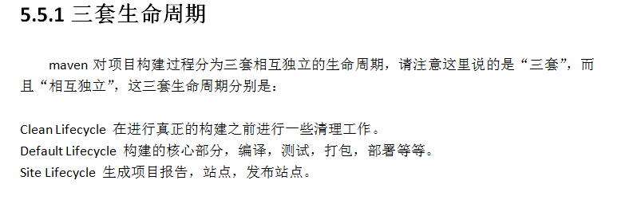

## 如何使用eclipse开发maven项目

1. m2e的插件

因为使用的eclipse版本比较高，所以它自带了有maven插件。但是需要配置Maven工具

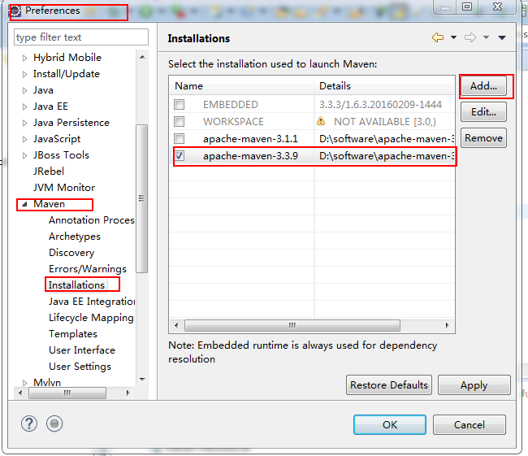

点击”Add”,进入下面的页面

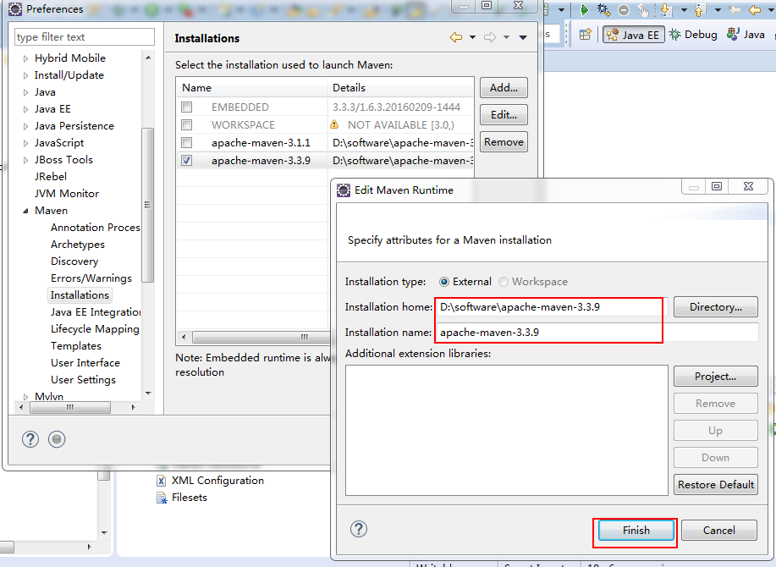

1. 在eclipse中配置仓库的位置，设置好本地仓库后需要重新启动Eclipse

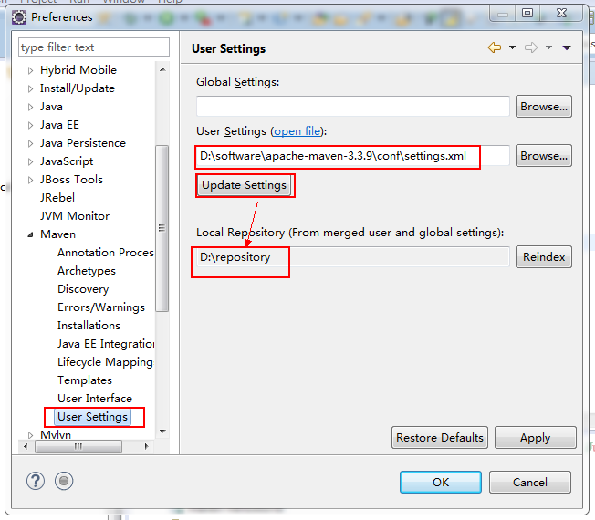

1. 构建索引

Window---show view ------other----------maven Repositories

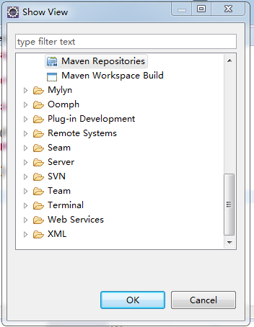

1. 重构索引

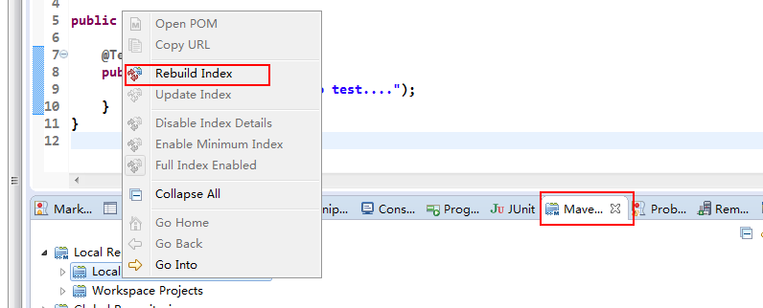

1. 在eclipse中创建一个maven工程

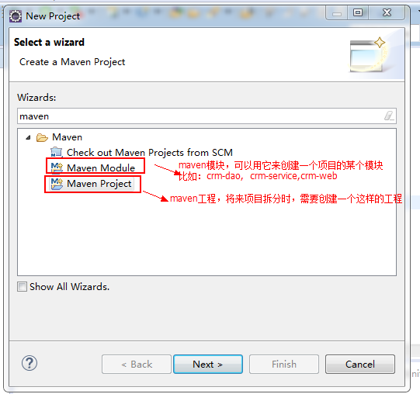

1. 选择maven project

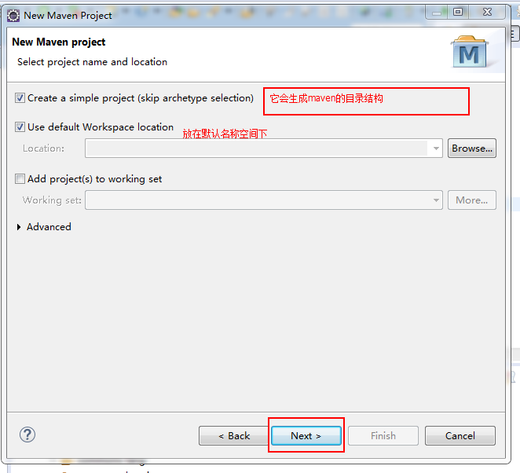

1. 点next进入下面的界面

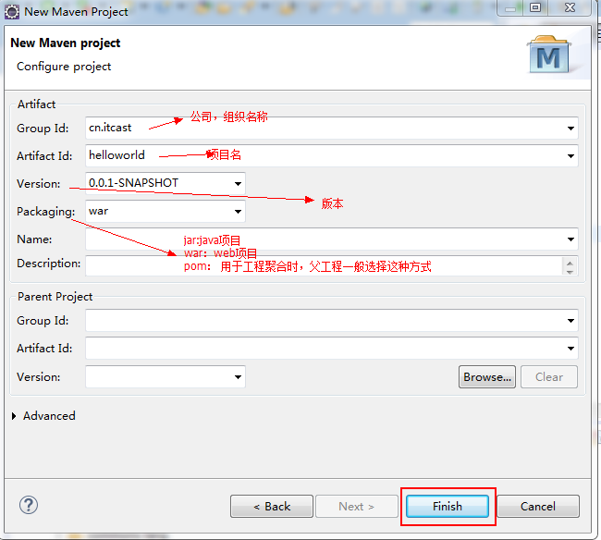

1. 可以看到一个helloworld工程，但报错(添加下面的内容就OK了)

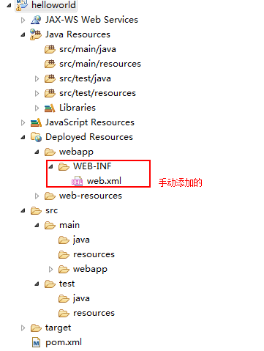

1. src/java/main创建了一个Servlet，但报错

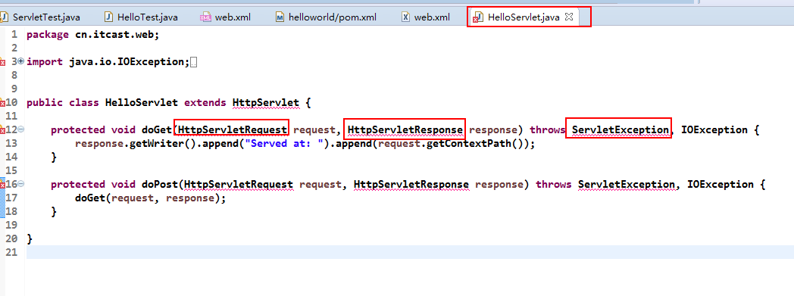

1. 要解决问题，就是要将servlet-api-xxx.jar包放进来，作为maven工程应当添加servlet的坐标，从而导入它的jar

直接打开helloworld工程的pom.xml文件，再添加坐标

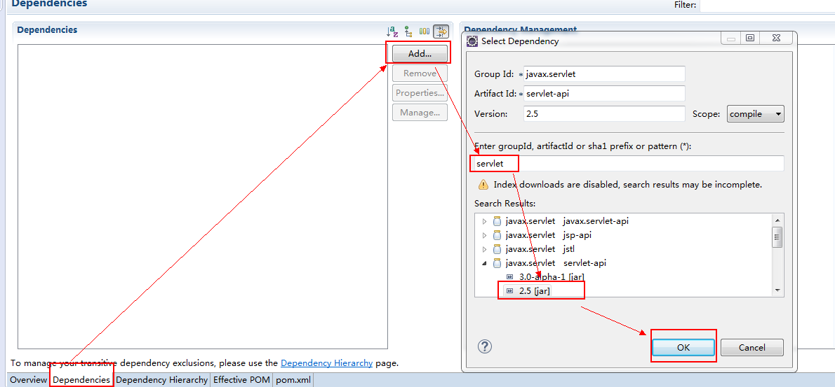

添加后自动生成的结果如下：

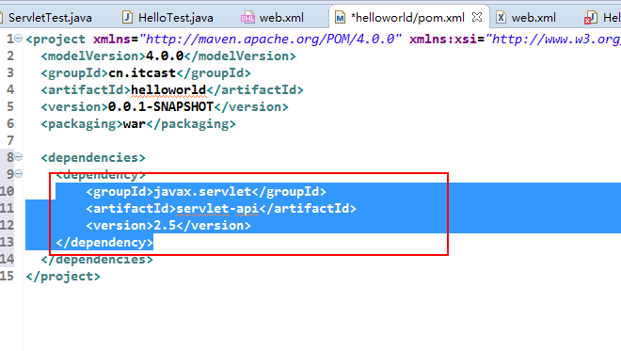

添加jar包的坐标时，还可以指定这个jar包将来的作用范围

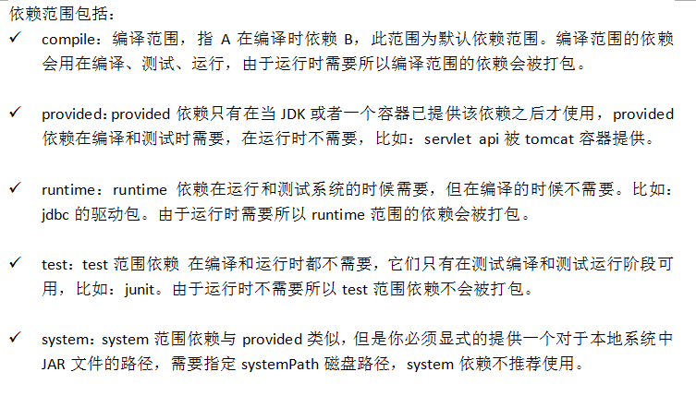

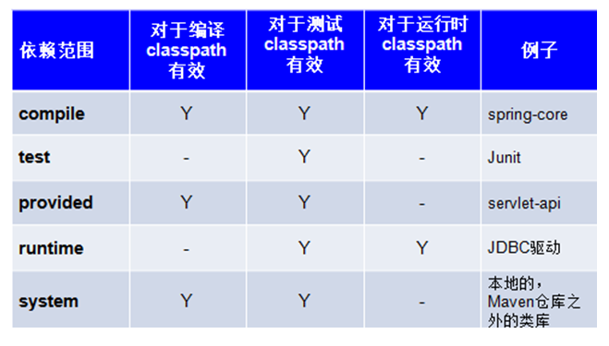

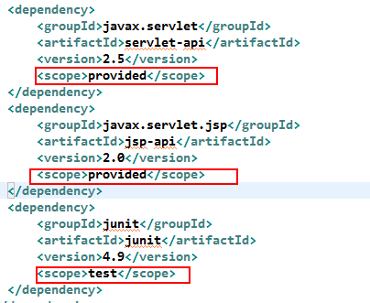

1. 调整jdk,在pom.xml文件中添加如下配置：

<build>

<plugins>

<plugin>

<groupId>org.apache.maven.plugins</groupId>

<artifactId>maven-compiler-plugin</artifactId>

<configuration>

<source>1.7</source>

<target>1.7</target>

<encoding>UTF-8</encoding>

</configuration>

</plugin>

</plugins>

</build>

如何停掉tomcat：run

先查：netstat -ano|findstr 8080

再杀：**tskill pid**